关于X光在单质材料中衰减现象的研究
05光科 李 琼
2007年12月

摘要(Abstract)
众所周知，X射线因其波长短、能量大、穿过物质时被吸收的部分少而表现出很强的穿透能力。本研究报告旨在验证及讨论X光的穿透能力与材料厚度、入射波长、材料质地等的函数关系。

关键词（Keywords）
X射线、朗伯定律、控制变量法、吸收边波长、短波限波长。

引言（Introduction）
X射线与无线电波、可见光、和γ射线等其他各种高能射线相比，波长很短，在10⁻³～10nm之间，因此能量很大。当照射在物质上时，仅有一部分被物质所吸收，大部分经由原子间隙而透过，表现出很强的穿透能力，所以X射线可用作医疗诊断，工业探伤或机场安检。
X射线与物质的相互作用，使X射线通过一定厚度的物质后，能量或强度有一定的减弱，称为物质对射线的吸收。在一定变化范围内，入射光子的能量越大，X射线的穿透能力越强；吸收物质的密度越大，原子序数越高，每克电子数越多，X射线衰减就越多；波长越短，能量越高，X射线的穿透能力越强。

理论/实验部分(Theory parts/Experimental details)
一、X光在某种材料中的衰减系数与材料厚度的关系（朗伯定律）：
朗伯定律指出，X光在某种材料中的衰减满足如下关系：I=I₀·e^{-μd}。其中，I₀是入射X光的强度，μ为该材料的衰减系数，d为该材料的厚度。
本实验利用X射线实验仪（如图1所示）以及吸收版附件（如图2所示），附件1由厚度为0.5mm、1.0mm、1.5mm、2.0mm、2.5mm和3.0mm的6块铝板组成，每块铝板之间角度统一为10°，因此通过旋转靶台可改变铝板的厚度，并且保证其他实验条件（如入射X射线光强I₀等）不变。
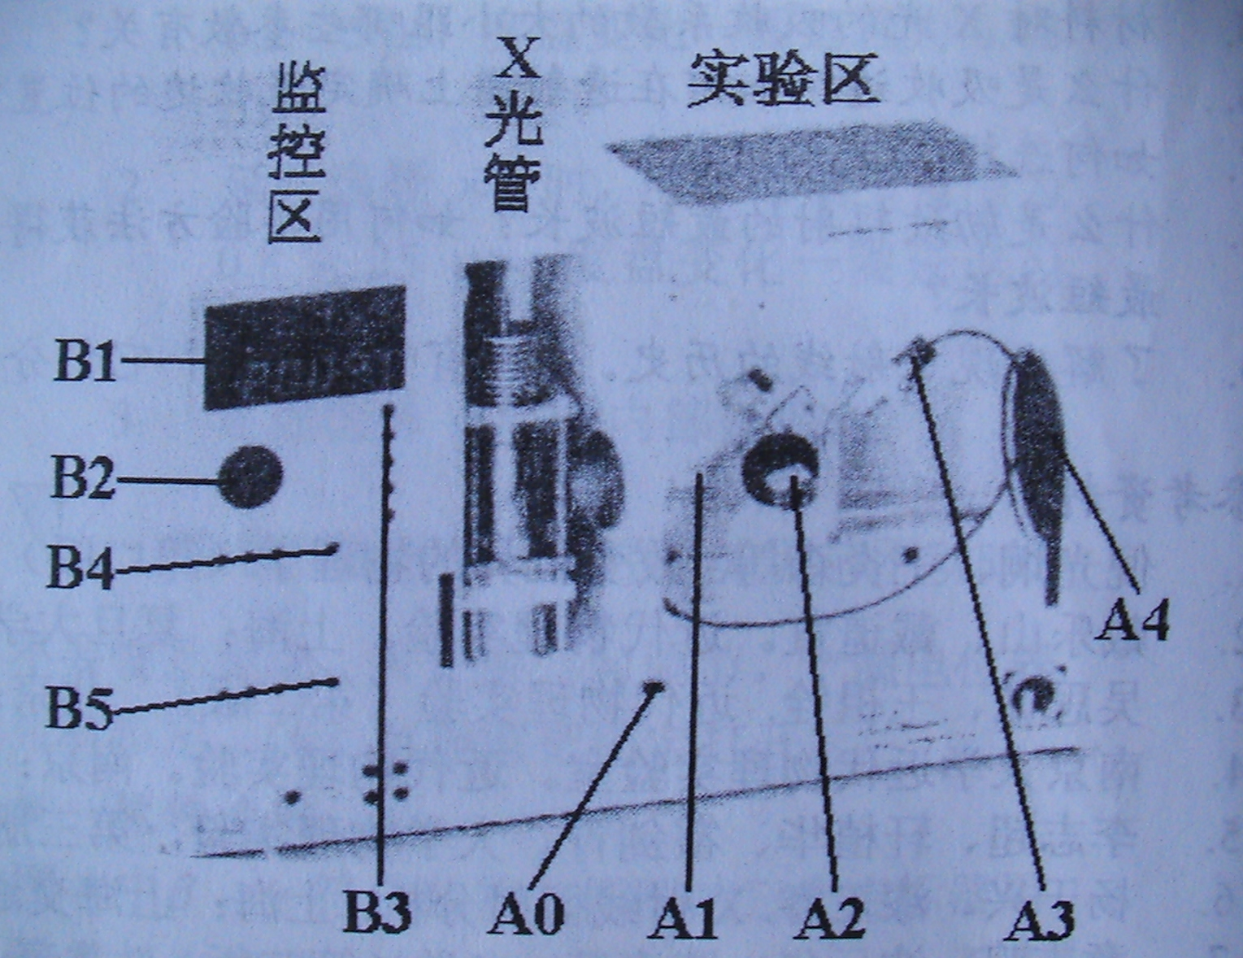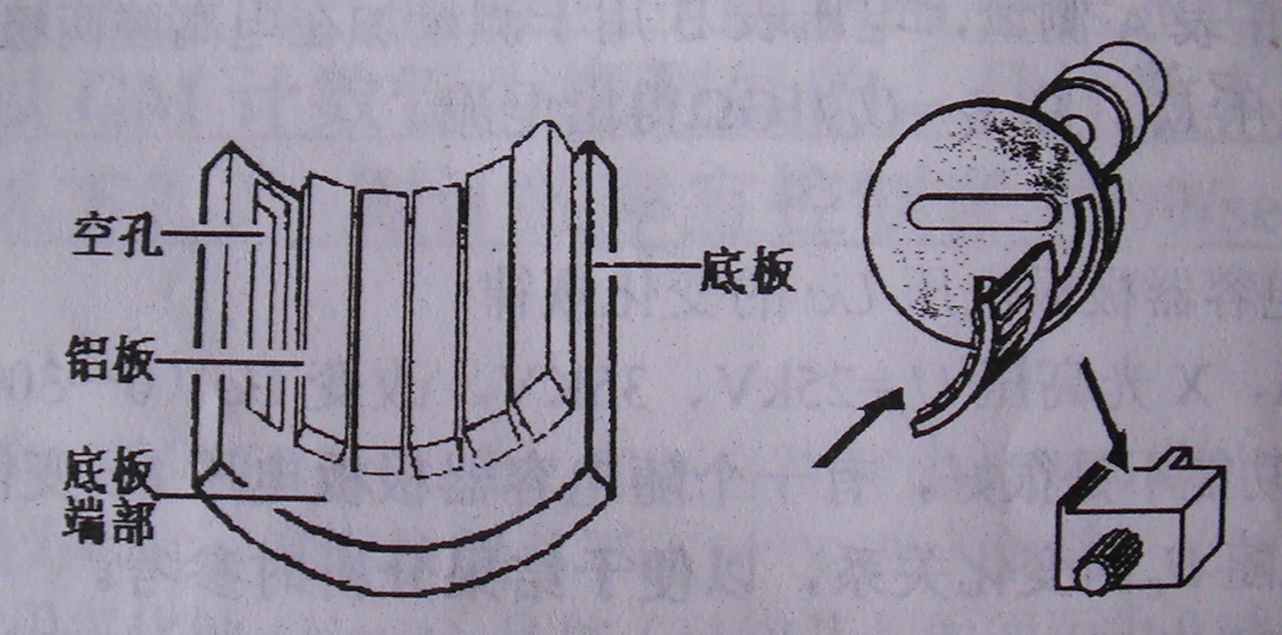
图1 X射线实验仪 图2 吸收版附件
对于所得的I/I₀取对数，并与相应的d进行线性拟合，可验证朗伯定律。
二、X光在材料中的衰减系数与波长的关系：
X光在材料中衰减的原因是材料对X光的吸收和散射，因而进一步对μ进行分析，知μ=τ+σ。其中τ为吸收系数，σ为散射系数。结合物质质量密度ρ及原子摩尔质量A、N_{A}=6.022×10²³/mol等单质本身物理量，引入：质量衰减系数μ_{m}=μ/ρ；质量吸收系数τ_{m}=τ/ρ；质量散射系数σ_{m}=σ/ρ；原子衰减系数μ_{α}=μ_{m}·A/N_{A}；原子吸收系数τ_{α}=τ_{m}·A/N_{A}；原子散射系数σ_{α}=σ_{m}·A/N_{A}；对于X射线，其线吸收系数τ比弹性散射系数σ要大得多，X射线的波长越长，线吸收系数τ所占的比例也越来越大故实验中将μ近似视作τ处理。
在远离材料吸收边界的区域，对不同波长λ的X射线，原子吸收系数满足下列关系：τ_{α}∝λ^{α}。由于满足布拉格衍射条件的波长随X光的入射角而变化，故借助X光在单晶上的布拉格衍射来分辨不同的波长。通过在接收器前不加吸收片和分别加铜片、锆片时测量氯化钠晶体的衍射谱，得出不同波长X射线的透射率T=R/R₀=e^{-μx},由经验公式τ_{α}=-(lnT/ρ)·A/N_{A}-0.2A/N_{A}(单位cm²/g)求得τ_{α}。
为求经验公式中的α，可将τ_{α}和λ^{α}分别取对数，并进行线性拟合得到。
三、X光在材料中的衰减系数与原子序数Z的关系：
实验二中选取了锆Zr和铜Cu吸收片为实验对象，它们的原子序数不同，在同一波长条件下对X光的衰减亦有所不同。要研究衰减系数与原子序数Z的关系，首要条件是选取一定的合适的波长，为此，先进行如下两个实验：
3.1莫塞莱定律的验证：
内层电子的电离是物质对X光吸收的主要原因。X光若要电离某一壳层的电子，则其能量E必须大于该壳层电子的结合能E_{k}，对于原子序数大的单质，原子半径也越大，电离能越大，波长也就越小。用相应的波长λ=hc/E来描述，则有λ<λ_{k}。当波长小于λ_{k}而接近于λ_{k}时，越容易激发电离，因而吸收系数越大；但一旦波长大于λ_{k}，吸收系数就会突然下降。因此，吸收系数在吸收边λ_{k}两侧有一个突变，可以预计吸收系数随波长变化如下图3所示：
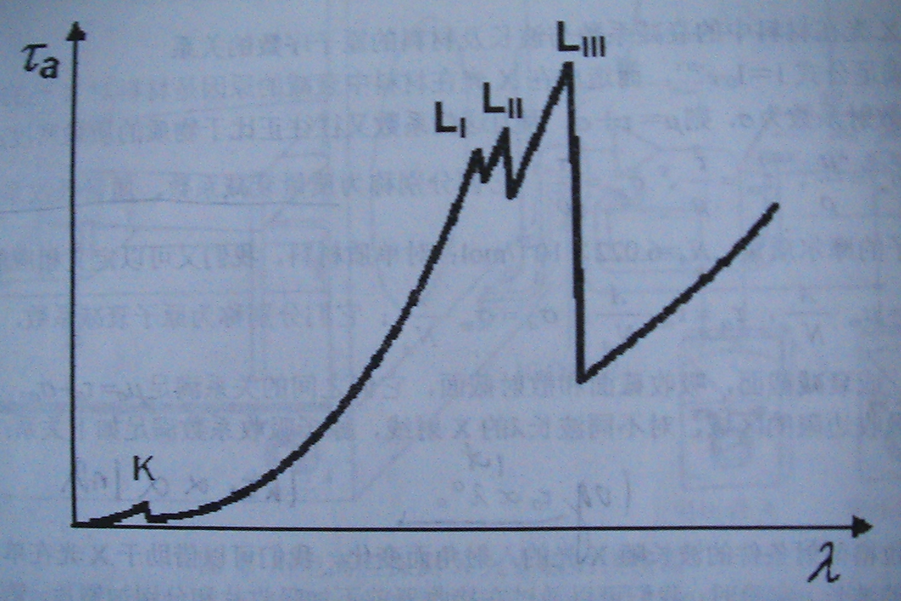
而K层吸收边波长与原子序数的关系，即Moseley定律为：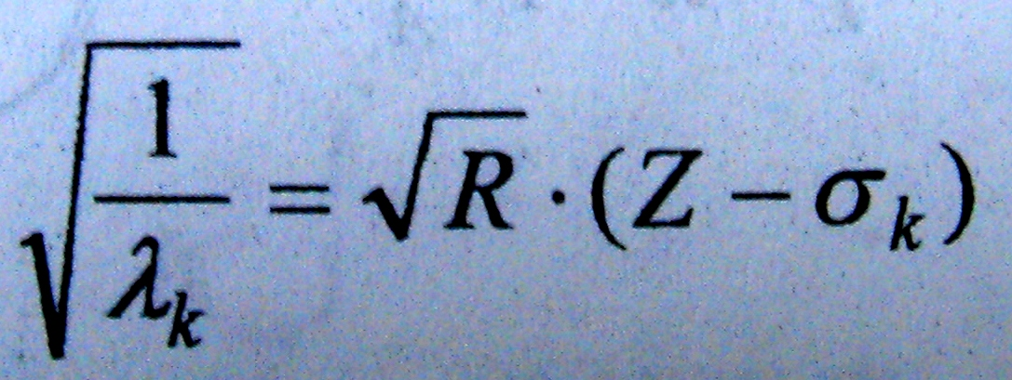其中R为里德堡常数，Z为原子序数，σ_{k}称为K层的屏蔽系数。拟合可求得R和σ_{k}。
图3 吸收系数τ_{α}随X光波长λ的变化
3.2普朗克常数h的测定：
X光管发射的连续谱都有一个特征短波限波长λ_{min}，其大小与X光管的加速电压有关。短波限波长λ_{min}对应的是最大能量，而X光光子能获得的最大能量是入射电子的全部动能，由此可得：λ_{min}=hc/eU,其中U为X光管的加速电压。根据这一式，可求出普朗克常数h。实验时，我们可以借助于NaCl晶体，记录不同加速电压下的衍射谱在短波限波长侧的一部分，利用实验软件提供的直线拟合功能，得出不同加速电压下的短波限波长λ_{min}，对λ_{min}～1/U拟合，求出普朗克常数h。
从τ和σ的物理意义上看，τ可理解为由于光电效应所引起的入射束通过单位厚度吸收介质时衰减率的大小。它等于每个原子对入射X射线的光电吸收截面σ_{α}乘以单位体积吸收介质的原子数N，即τ=N·σ_{α}。由经验公式：当λ<λ_{K}时σ_{α}=常数·Z^{3.94}λ³；当λ_{K}<λ<λ_{L1}时，σ_{α}=常数·Z^{4.30}λ³，据此τ_{m}=τ/ρ∝Z⁴λ³/A。
实验中选定λ_{min}<λ<λ_{k}，分别测：无吸收片、Al、Fe、Cu、Zr、Ag吸收片时透射率T，利用实验二中τ-T关系式计算τ并与原子序数Z取对数拟合验证其指数关系。

结果与讨论（Results and Discussion）
一、X光在某种材料中的衰减系数与材料厚度的关系（朗伯定律）：
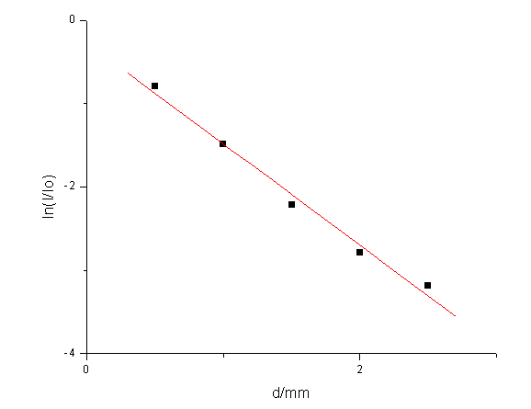
该实验测得衰减系数μ=1.22±0.08。从最后的拟合图像（右图4）来看，前三个点几乎是在同一直线上，而后两点相对有较大偏离，这说明该实验的误差主要来源于后两点。测量后两点数据时，d较大，透射的X光较弱，计数相对不稳定，据此，可适当延长采样时间以减少计数的相对不确定度，从而减小误差。另外，还可选择衰减系数更小的材料进行实验，但从后期原子序数的实验中可知，Al已是可用材料中衰减系数最小的了。
图4 X光透射率与材料厚度的关系
二、X光在材料中的衰减系数与波长的关系：
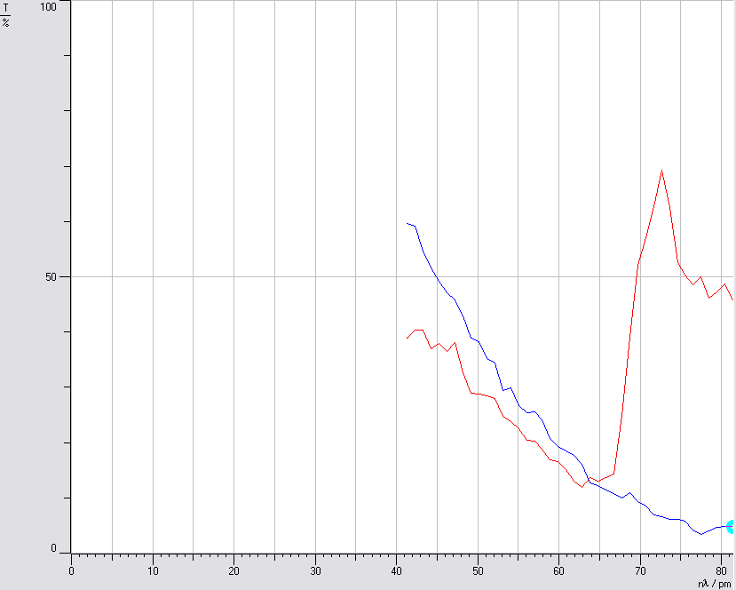
如图蓝色图线是Cu的透射率与波长的关系，红色图线是Zr的透射率随波长变化关系，由图5可见Zr的透射谱有一个明显的上升沿，而Cu的则始终呈衰减趋势，这是因为Cu的吸收边未在测量范围内的关系。该实验数据要选在取吸收边之前的区域，实验结果得铜的λ指数α=2.90±0.04，而锆的λ指数α=2.27±0.04。可见对于两种材料误差几乎一致，而Cu的α值比较接近于理论值3，这是因为经验公式的成立条件是远离吸收边，而Cu的吸收边波长较大，较为符合实验条件。因此，在研究X光在材料中的衰减系数与波长关系的实验中，使用Cu吸收片比Zr更好。
图5 Cu与Zr透射率
随波长的变化关系
三、X光在材料中的衰减系数与原子序数Z的关系：
3.1莫塞莱定律的验证：
四种材料的透射谱各有一个突变处，突变处的波长即为该材料的吸收边波长，然而并非理想的垂线，因此取突变段的中点作为吸收边波长。经实验可得R=1.037×10⁷m⁻¹,σ_{k}=2.3。本实验中要注意的是在扫描范围的选取时，要能够完整地将吸收边记录下来。本实验精度较高，误差较小，由于直接使用X-ray软件拟合，未能得到误差值，但从拟合图像上看线性性十分好。
3.2普朗克常数h的测定：
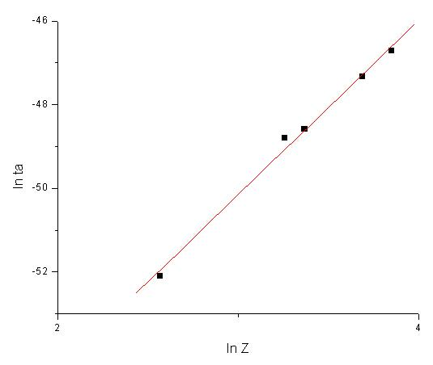
对于不同的加速电压，所提供的能量不同，导致X光管发射的连续谱的短波限波长不同，因此对于不同的加速电压，所选扫描范围也应不同。对于扫描范围中的线性区域进行拟合，取其截距即为短波限波长，可观察到U越大，λ_{min}越小，因此当U由小取大，βmin的值相应地由大变小，其衍射谱线性区域的线性性也越来越好，故可以适当减少采样时间△t。实验结果h=6.44×10⁻³⁴J·s，与理论值相比误差为2.9%。当U较小时，线性区域的斜率较大，而实验精度为△β=0.1°，因此可能产生误差。
3.3 X光在材料中的衰减系数与原子序数Z的关系：
根据实验原理、实验条件及布拉格公式，可计算得这些材料中Ag的λ_{k}最小对应4.9°，而根据U=35kV的条件，可计算得λ_{min}对应3.5°。取λ对应4.1°，满足λ_{min}<λ<λ_{k}，进行实验，可得α=4.17，与理论值相比误差为4.25%。从图像上看，Fe的数据点有比较大的偏差，这是因为Fe的吸收能力较强，因而透射光较弱，计数不稳定，产生误差。实验中，亦可通过延长计数时间来减少误差。
图6 X光在材料中衰减系数
与该材料原子序数的关系

小结（Summary）
这一系列实验研究了X光在材料中的衰减现象。在验证朗伯定律的基础上，利用控制变量法，研究了X光在材料中的衰减系数与材料原子序数以及入射X光波长之间的关系。在选定不变量时，又引进短波限波长以及吸收边波长的概念，同时验证了莫塞莱定律，测定了普朗克常量。这一系列实验看似独立，实质却环环相扣，利用德国莱宝公司的X射线实验仪及其附件，从多角度完整地研究了X光在材料中的衰减现象，进一步揭示了X射线的穿透力强的特性。

致谢（Acknowledgments）
近代物理实验指导老师白翠琴；合作伙伴吴圆佳。

参考文献（References）
吴思诚、王祖铨。近代物理实验（第二版）。北京：北京大学出版社1997。
杨于兴、漆王睿。X射线衍射分析。上海：上海交通大学出版社1994。
戴乐山、戴道宣。近代物理实验。上海：复旦大学出版社1995。

